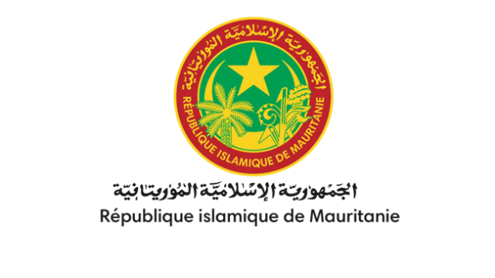

COMMUNIQUE

Les dirigeants du Sahel s’engagent sur des réformes ambitieuses pour soutenir l’accès à un enseignement de qualité

NOUAKCHOTT, 5 décembre 2021 – Le sommet sur l’éducation au Sahel sous le thème « Le Sahel de demain se construit à l’école aujourd’hui » vient de s’achever en présence du président Mohamed Ould Ghazouani de la République islamique de Mauritanie, du président Mohamed Bazoum de la République du Niger, des chefs de délégations des pays du Sahel et du vice-président de la Banque mondiale pour l’Afrique de l’Ouest et centrale.

A l’issue de cette rencontre, les dirigeants des pays du Sahel se sont engagés dans le cadre d’une déclaration conjointe à renforcer les réformes pour une éducation de qualité dans la région. Dans la perspective d’un avenir meilleur pour les jeunes sahéliens, la « déclaration de Nouakchott » identifie trois objectifs fondamentaux : améliorer la qualité des apprentissages, augmenter la participation des filles à l’enseignement secondaire, et renforcer les compétences de base et l’alphabétisation des jeunes adultes qui ont quitté l’école.

« Je vais sans tarder travailler à la refondation de notre système éducatif. L’objectif est de faire de l’école une école républicaine qui soit un gage d’intégration pour les générations et qui redonne force et confiance à la jeunesse. Une jeunesse qui saura compter ses compétences et faire valoir les valeurs de citoyenneté pour le renforcement de l’Etat et de la Société. La formation dans les domaines liés aux secteurs économiques prometteurs sera une priorité pour les jeunes », a déclaré le Président Mohamed Ould Ghazouani de la République islamique de Mauritanie.

Un système éducatif performant augmente la productivité et l’emploi, et mène à de meilleurs résultats en matière de santé, de fonctionnement des institutions publiques et de maintien de la paix. Au cours de quinze dernières années, les pays du Sahel ont réalisé d’important progrès en doublant pratiquement le taux d’inscription de l’enseignement primaire et triplant celui de l’enseignement secondaire. Toutefois, les pays du Sahel doivent encore surmonter de nombreux défis pour offrir l’accès universel à l'éducation et offrir une instruction de qualité à l’ensemble de sa jeunesse.

« Nous sommes dans un cercle vicieux. Plus nous faisons d'enfants, moins nous sommes capables de les éduquer, moins nous les éduquons, plus ils feront des enfants à leur tour, facteurs dans notre contexte social économique de retard de développement et de croissance », a déclaré le Président Mohamed Bazoum de la République du Niger.

Conscients de l’importance de répondre avec ambition aux défis de promouvoir l’accès universel à un enseignement de qualité, les délégations du Sahel réunis à Nouakchott ont défini une feuille de route pour mieux prioriser et coordonner les politiques et investissements dans le domaine de l’éducation au cours des dix prochaines années.

« Compte tenu de l’urgence de relever les défis qui se posent au système éducatif dans les pays du Sahel, nous allons intensifier notre appui au secteur dans son ensemble avec un accent particulier sur l’accès équitable à l’éducation et au renforcement de sa qualité. L’expérience internationale démontre que si les reformes sont mises en œuvre de façon coordonnées et inclusives, les réussites sont possibles », a indiqué Ousmane Diagana, vice-président de la Banque mondiale pour l’Afrique de l’Ouest et centrale.

Pour changer la donne, les dirigeants du Sahel ont fait appel à un engagement politique de long-terme autour de trois cibles essentielles :

-Prioriser les actions et financements autour d’objectifs chiffrés pour réduire la pauvreté des apprentissages, promouvoir une participation accrue des filles à l’enseignement secondaire, et renforcer les compétences de base et l’alphabétisation des jeunes adultes qui ont quitté l’école ;
-Améliorer le mode de recrutement, de formation, et de déploiement des enseignants, tout en participant aux programmes internationaux d’évaluation périodiques des acquis scolaires et autres apprentissages ;
-Augmenter la part de l’éducation dans les dépenses publiques et dans le produit intérieur brut pour atteindre le niveau de la moyenne de l’Afrique sub-saharienne au plus tard en 2030, tout en s’efforçant d’améliorer l’efficacité et la qualité de ces dépenses.

Pour plus d’informations :
Présidence de la République islamique de Mauritanie
Mohamed Abdallahi Lehbib
+222 22 40 46 45
ma.lehbib@bcpr.mr

Groupe de la Banque mondiale
Loana Billeux
+222 43 72 43 52
lbilleux@worldbank.org»

